

СОВЕТ НАРОДНЫХ ДЕПУТАТОВ

ВЯЗНИКОВСКОГО РАЙОНА ВЛАДИМИРСКОЙ ОБЛАСТИ

Р Е Ш Е Н И Е

31.10.2017 | № 216

Об утверждении Положения о гербе муниципального образования Вязниковский район

В соответствии со статьей 9 Федерального закона от 06.10.2003 № 131-ФЗ «Об общих принципах организации местного самоуправления в Российской Федерации» и статьей 5 Устава муниципального образования Вязниковский район Совет народных депутатов муниципального образования Вязниковский район р е ш и л:
1. Утвердить Положение о гербе муниципального образования Вязниковский район согласно приложению.
2. Администрации Вязниковского района направить в Геральдический совет при Президенте Российской Федерации документы для внесения герба муниципального образования Вязниковский район в Государственный геральдический реестр Российской Федерации.
3. Решение вступает в силу со дня его официального опубликования в газете «Маяк».

Глава Вязниковского района,
Председатель Совета народных депутатов В.В. Лопухов

Приложение

к решению Совета народных депутатов
Вязниковского района
от 31.10.2017 № 216

ПОЛОЖЕНИЕ
О ГЕРБЕ МУНИЦИПАЛЬНОГО ОБРАЗОВАНИЯ
ВЯЗНИКОВСКИЙ РАЙОН
Настоящим Положением устанавливается описание, обоснование и порядок использования герба муниципального образования Вязниковский район.
Положение разработано в соответствии со статьей 9 Федерального закона от 06.10.2003 № 131-ФЗ «Об общих принципах организации местного самоуправления в Российской Федерации» и статьей 5 Устава муниципального образования Вязниковский район.
- Общие положения
1.1. Герб муниципального образования Вязниковский район (далее – герб Вязниковского района) является официальным символом муниципального образования Вязниковский район (далее – Вязниковский район).
1.2. Положение о гербе Вязниковского района с приложениями на бумажных и электронном носителях хранятся в Совете народных депутатов Вязниковского района и доступны для ознакомления всем заинтересованным лицам.
1.3. Герб Вязниковского района подлежит государственной регистрации в порядке, установленном федеральным законодательством.
- Геральдическое описание и обоснование символики герба
Вязниковского района
2.1. Геральдическое описание герба Вязниковского района:
«В золотом поле с узкими червленой главой и зеленой оконечностью, поверх всего - зеленый вяз с пурпурными ветвями и стволом, вырастающим из середины оконечности».
2.2. Обоснование символики герба Вязниковского района.
Герб Вязниковского района построен на основе исторического герба уездного города Вязники. Отличие заключается в красной узкой главе, заменяющей в уездном гербе верхнюю половину, в которой изображался герб Владимирской губернии. В настоящее время принадлежность герба района Владимирской области может обозначаться включением в герб района вольной части с фигурами областного герба.
Вяз – гласная фигура, означающая имя административного центра и района. Вяз – символ величия жизни, достоинства, символ опоры и широты.
Червленая (красная) глава – символ мужества жителей района, погибших в боях на фронтах Великой Отечественной войны, и трудовых успехов, символ жизнеутверждающей силы, красоты и праздника. Вязниковский район – родина 35 Героев Советского Союза, России и Героев Социалистического Труда.
Зеленый цвет символизирует богатые леса района, природу, весну, здоровье, молодость и надежду.
Золото – символ высшей ценности, величия, богатства, урожая.
Пурпур – символ власти, славы, почета, благородства происхождения, древности.
2.3. Герб Вязниковского района воссоздан на основании исторического герба уездного города Вязники Владимирского наместничества, Высочайше утвержденного 16 августа 1781 года (по старому стилю). Подлинное описание исторического герба гласит: «Дерево вязъ в золотом поле означающiй имя сего города».
Восстановление исторического герба показывает бережное и заботливое отношение жителей района к своему прошлому, культуре, подчеркивает неразрывную связь многих поколений вязниковцев.
3. Порядок воспроизведения и размещения герба
Вязниковского района
3.1. Герб Вязниковского района может воспроизводиться:
- в многоцветном варианте (согласно приложению 1 к Положению);
- в одноцветном контурном варианте (согласно приложению 2 к Положению);
- в одноцветном контурном варианте с условной штриховкой для обозначения цветов (шафировкой) (согласно приложению 3 к Положению).
3.2. Варианты герба Вязниковского района, указанные в пункте 3.1, равно допустимы.
3.3. Для обозначения региональной принадлежности герб Вязниковского района может воспроизводиться с вольной частью в виде четырехугольника, примыкающего изнутри к верхнему правому углу герба Вязниковского района с воспроизведёнными в нём фигурами из герба Владимирской области. Воспроизведение вольной части осуществляется в соответствии с Законом Владимирской области от 05.02.1999 № 8-ОЗ «О Гербе Владимирской области» (в ред. от 10.05.2017 № 44-ОЗ) (согласно приложениям 4-6 к Положению).
3.4. Для обозначения административного статуса герб Вязниковского района может воспроизводиться с короной, соответствующей статусу муниципального образования. Корона воспроизводится согласно Методическим рекомендациям по разработке и использованию официальных символов муниципальных образований (Раздел 2, Глава VIII, пункты 45, 46), утвержденным Геральдическим Советом при Президенте Российской Федерации 28.06.2006 (согласно приложениям 7-9 к Положению).
3.5. Дополнительные элементы герба Вязниковского района могут воспроизводиться одновременно (согласно приложениям 10-12 к Положению). Приложения 1-12 к настоящему Положению являются неотъемлемыми частями настоящего Положения.
3.6. Порядок одновременного размещения Государственного герба Российской Федерации, герба Владимирской области, герба Вязниковского района, иных гербов устанавливается в соответствии с федеральным законодательством, законодательством Владимирской области, регулирующим правоотношения в сфере геральдического обеспечения.
3.7. При одновременном размещении Государственного герба Российской Федерации (или герба Владимирской области) и герба Вязниковского района герб Вязниковского района располагается справа (размещение гербов по схеме 1-2).
3.8. При одновременном размещении Государственного герба Российской Федерации (1), герба Владимирской области (2) и герба Вязниковского района (3), Государственный герб Российской Федерации располагается в центре. Слева от Государственного герба Российской Федерации располагается герб Владимирской области, справа от Государственного герба Российской Федерации располагается герб Вязниковского района (размещение гербов: 2-1-3).
3.9. При одновременном размещении чётного числа гербов (например, 6-ти), Государственный герб Российской Федерации (1) располагается левее центра. Справа от Государственного герба Российской Федерации располагается герб Владимирской области (2), слева от Государственного герба Российской Федерации располагается герб Вязниковского района (3). Гербы иных муниципальных образований, эмблемы, геральдические знаки общественных объединений, предприятий, учреждений или организаций располагаются далее поочередно слева и справа в порядке ранжирования (размещение гербов по схеме 5-3-1-2-4-6).
3.10. При одновременном размещении нечетного числа гербов (например, 7-ми), Государственный герб Российской Федерации (1) располагается в центре; слева от Государственного герба Российской Федерации располагается герб Владимирской области (2), справа от Государственного герба Российской Федерации располагается герб Вязниковского района (3). Гербы иных муниципальных образований, эмблемы, геральдические знаки общественных объединений, предприятий, учреждений или организаций располагаются далее поочередно справа и слева в порядке ранжирования (расположение гербов: 6-4-2-1-3-5-7).
3.11. Расположение гербов, установленное в пунктах 3.3. – 3.6., указано «от зрителя».
3.12. При одновременном размещении Государственного герба Российской Федерации, герба Владимирской области, герба Вязниковского района размер герба Вязниковского района не может превышать размеры других гербов.
3.13. При одновременном размещении Государственного герба Российской Федерации, герба Владимирской области, герба Вязниковского района высота размещения герба Вязниковского района не может превышать высоту размещения других гербов.
3.14. При одновременном размещении Государственного герба Российской Федерации, герба Владимирской области, герба Вязниковского района гербы должны быть выполнены в единой технике.
3.15. Порядок изготовления, хранения и уничтожения бланков, печатей и иных носителей с воспроизведением изображения герба Вязниковского района устанавливается администрацией Вязниковского района.
4. Порядок использования герба Вязниковского района
4.1. Герб Вязниковского района может размещаться:
1) на вывесках, фасадах зданий органов местного самоуправления Вязниковского района;
2) в залах заседаний органов местного самоуправления Вязниковского района;
3) в кабинетах главы Вязниковского района, выборных должностных лиц местного самоуправления Вязниковского района, главы администрации Вязниковского района, заместителей главы администрации Вязниковского района, руководителей структурных подразделений администрации Вязниковского района, руководителей муниципальных предприятий, учреждений и организаций Вязниковского района;
4) на форме спортивных команд и отдельных спортсменов, представляющих Вязниковский район;
5) на пассажирском транспорте и другом имуществе, предназначенном для транспортного обслуживания населения Вязниковского района;
6) в заставках местных телевизионных программ;
7) на официальных сайтах органов местного самоуправления Вязниковского района в информационно-коммуникационной сети Интернет;
8) на стелах, указателях, знаках, обозначающих границу Вязниковского района при въезде на территорию Вязниковского района и выезде из нее.
4.2. Герб Вязниковского района может воспроизводиться на бланках:
1) главы Вязниковского района;
2) администрации Вязниковского района и ее структурных подразделений с правом юридического лица;
3) Совета народных депутатов Вязниковского района;
4) депутатов Совета народных депутатов Вязниковского района;
5) избирательной комиссии Вязниковского района;
6) удостоверений лиц, осуществляющих службу на должностях в органах местного самоуправления, муниципальных служащих, депутатов Совета народных депутатов Вязниковского района;
7) удостоверений к знакам различия, знакам отличия, установленных муниципальными правовыми актами.
4.3. Герб Вязниковского района может воспроизводиться:
1) на визитных карточках главы Вязниковского района, депутатов Совета народных депутатов Вязниковского района, главы администрации Вязниковского района;
2) на знаках различия, знаках отличия, установленных муниципальными правовыми актами;
3) на официальных периодических печатных изданиях, учредителями которых являются органы местного самоуправления Вязниковского района;
4) на конвертах, открытках, приглашениях, календарях, а также на представительской продукции (значки, вымпелы, буклеты и иная продукция) представительного и исполнительно-распорядительного органов Вязниковского района.
4.4. Герб Вязниковского района может быть использован в качестве геральдической основы для разработки наград и почетных званий Вязниковского района.
4.5. Изображение герба Вязниковского района может использоваться при проведении:
1) протокольных мероприятий;
2) торжественных мероприятий, церемоний с участием должностных лиц органов государственной власти области и государственных органов области, главы Вязниковского района, главы администрации Вязниковского района, официальных представителей Вязниковского района.
4.6. Использование герба Вязниковского района или его воспроизведение в случаях, не предусмотренных пунктами 4.1. – 4.5. настоящего Положения, является неофициальным использованием герба Вязниковского района.
4.7. Использование герба Вязниковского района или его воспроизведение в случаях, не предусмотренных пунктами 4.1. – 4.5. настоящего Положения, осуществляется по согласованию с администрацией Вязниковского района, в порядке, установленном муниципальными правовыми актами Вязниковского района.
5. Контроль и ответственность за нарушение настоящего Положения
5.1. Контроль соблюдения установленных настоящим Положением норм возлагается на администрацию Вязниковского района.
5.2. Ответственность за искажение рисунка герба, установленного настоящим Положением, несет исполнитель допущенных искажений.
5.3. Нарушениями норм воспроизведения и использования герба Вязниковского района являются:
1) использование герба Вязниковского района в качестве геральдической основы гербов и флагов общественных объединений, учреждений, организаций, предприятий, независимо от их организационно-правовой формы;
2) использование в качестве средства визуальной идентификации и рекламы товаров, работ и услуг, если реклама этих товаров, работ и услуг запрещена или ограничена в соответствии с федеральным законодательством;
3) искажение рисунка герба, установленного в пункте 2.1. настоящего Положения;
4) использование герба Вязниковского района или его воспроизведение с нарушением норм, установленных настоящим Положением;
5) воспроизведение герба Вязниковского района с искажением или изменением композиции или цвета, выходящим за пределы геральдически допустимого;
6) надругательство над гербом Вязниковского района или его воспроизведением, в том числе путем нанесения надписей, рисунков оскорбительного содержания, использования в оскорбляющем нравственность качестве;
7) умышленное повреждение герба Вязниковского района.
5.4. Производство по делам об административных правонарушениях, предусмотренных пунктом 5.3, осуществляется в порядке, установленном Кодексом Российской Федерации об административных правонарушениях и Законом Владимирской области от 14.02.2003 г. № 11-ОЗ «Об административных правонарушениях во Владимирской области» (с изменениями).
6. Заключительные положения
6.1. Внесение в композицию герба Вязниковского района каких-либо изменений допустимо в соответствии с законодательством, регулирующим правоотношения в сфере геральдического обеспечения.
6.2. Право использования герба Вязниковского района, с момента утверждения его решением Совета народных депутатов Вязниковского района в качестве официального символа, принадлежит органам местного самоуправления Вязниковского района.
6.3. Герб Вязниковского района, с момента утверждения его решением Совета народных депутатов Вязниковского района в качестве официального символа, согласно Гражданскому кодексу Российской Федерации «Об авторском праве и смежных правах» авторским правом не охраняется.
6.4. Настоящее Положение вступает в силу со дня его официального опубликования.

ПРИЛОЖЕНИЕ 1
к положению о гербе муниципального образования
Вязниковский район
от 31.10.2017 № 216

МНОГОЦВЕТНЫЙ РИСУНОК ГЕРБА
МУНИЦИПАЛЬНОГО ОБРАЗОВАНИЯ
ВЯЗНИКОВСКИЙ РАЙОН
(гербовый щит)
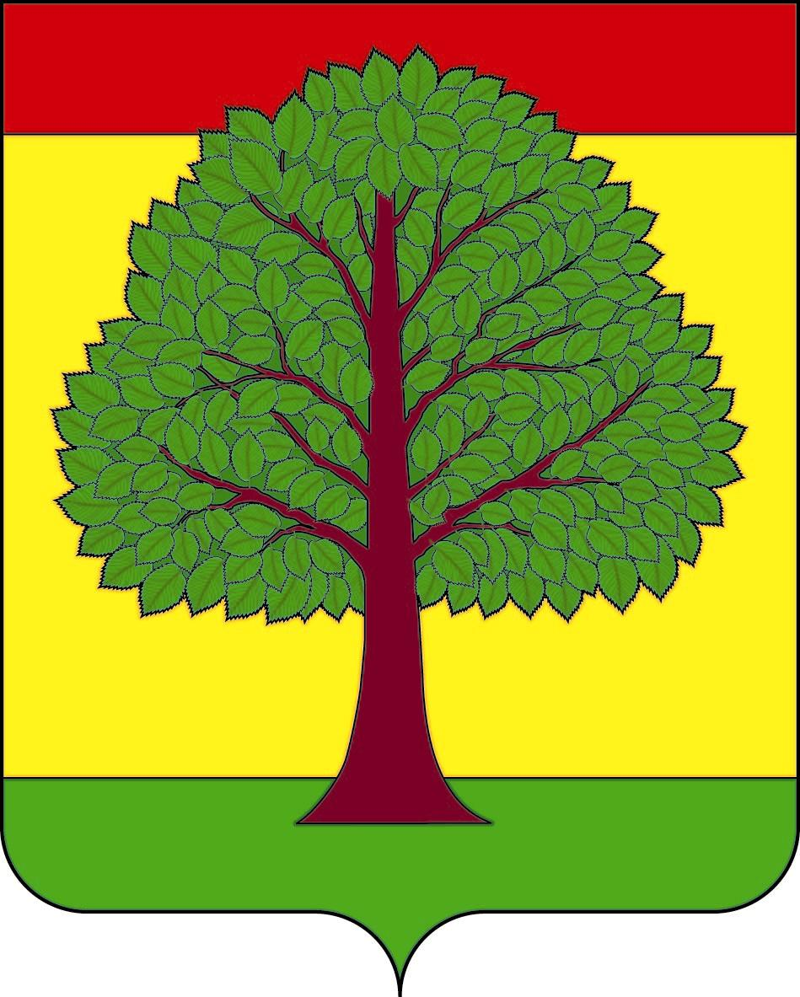

ПРИЛОЖЕНИЕ 2
к положению о гербе муниципального образования
Вязниковский район
от 31.10.2017 № 216

ОДНОЦВЕТНЫЙ КОНТУРНЫЙ РИСУНОК ГЕРБА
МУНИЦИПАЛЬНОГО ОБРАЗОВАНИЯ
ВЯЗНИКОВСКИЙ РАЙОН
(гербовый щит)
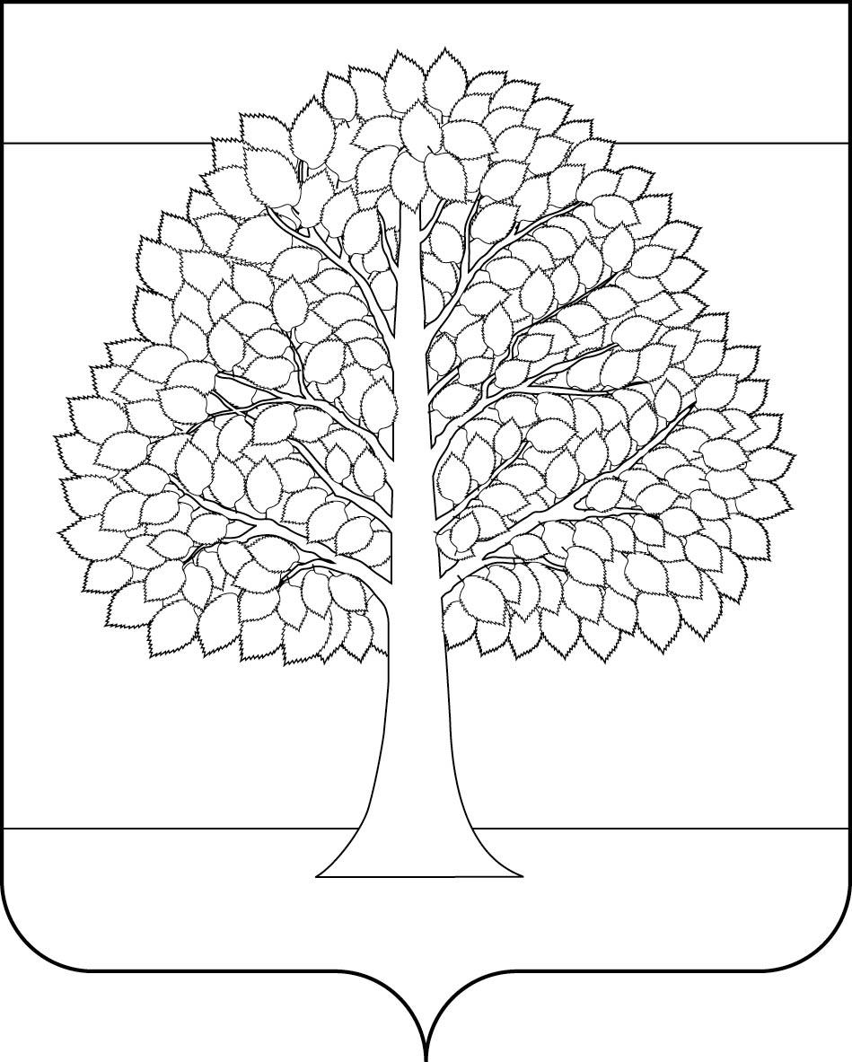

ПРИЛОЖЕНИЕ 3
к положению о гербе муниципального образования
Вязниковский район
от 31.10.2017 № 216

ОДНОЦВЕТНЫЙ РИСУНОК С УСЛОВНОЙ
ШТРИХОВКОЙ ДЛЯ ОБОЗНАЧЕНИЯ ЦВЕТА ГЕРБА
МУНИЦИПАЛЬНОГО ОБРАЗОВАНИЯ
ВЯЗНИКОВСКИЙ РАЙОН
(гербовый щит)
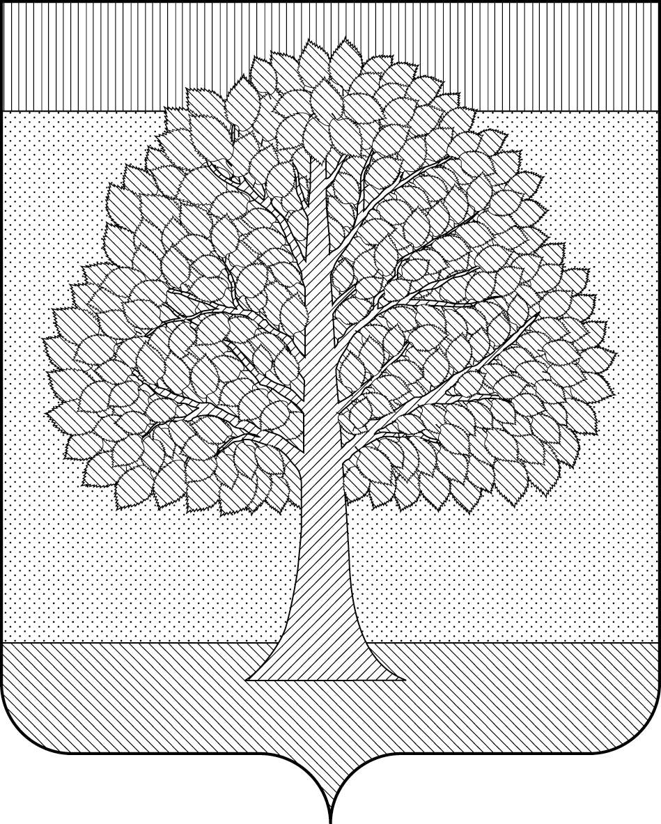

ПРИЛОЖЕНИЕ 4
к положению о гербе муниципального образования
Вязниковский район
от 31.10.2017 № 216

МНОГОЦВЕТНЫЙ РИСУНОК ГЕРБА
МУНИЦИПАЛЬНОГО ОБРАЗОВАНИЯ
ВЯЗНИКОВСКИЙ РАЙОН
(гербовый щит с вольной частью)
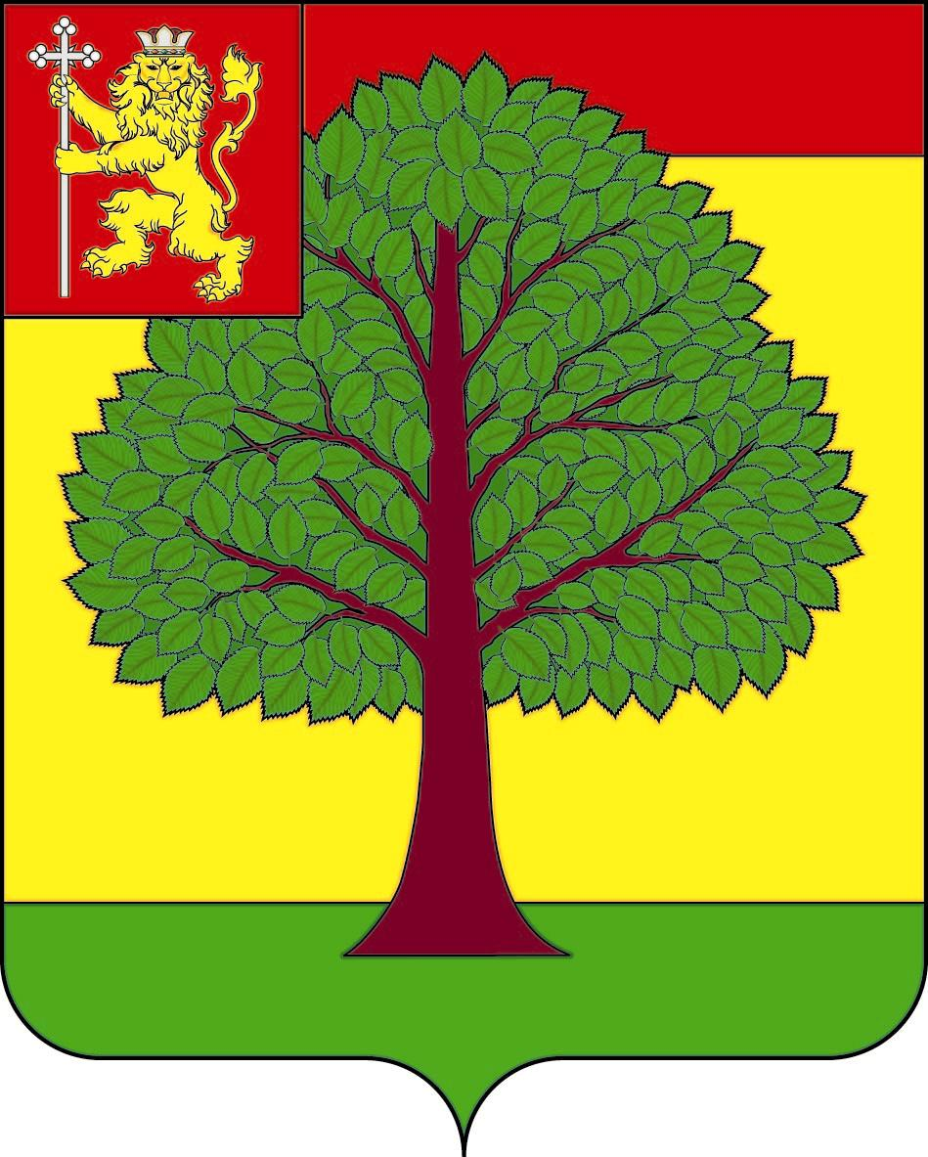

ПРИЛОЖЕНИЕ 5
к положению о гербе муниципального образования
Вязниковский район
от 31.10.2017 № 216

ОДНОЦВЕТНЫЙ КОНТУРНЫЙ РИСУНОК ГЕРБА
МУНИЦИПАЛЬНОГО ОБРАЗОВАНИЯ
ВЯЗНИКОВСКИЙ РАЙОН
(гербовый щит с вольной частью)
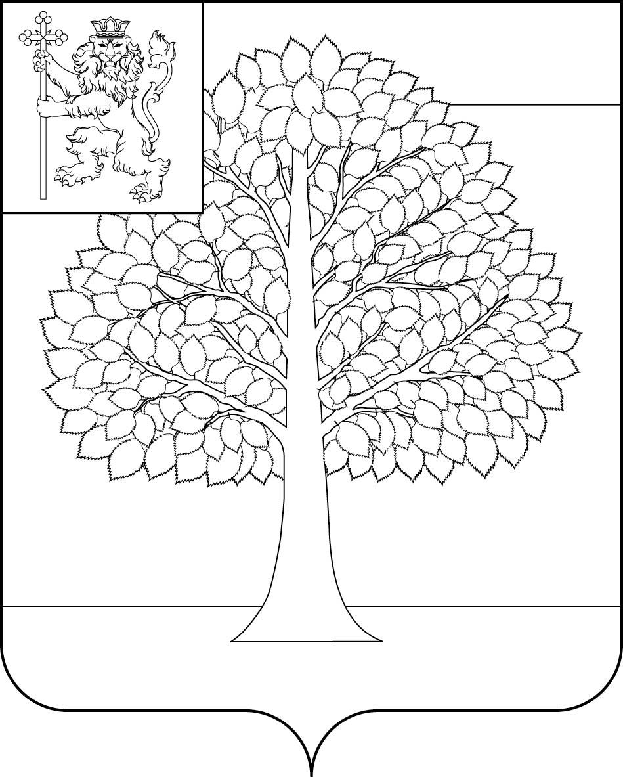

ПРИЛОЖЕНИЕ 6
к положению о гербе муниципального образования
Вязниковский район
от 31.10.2017 № 216

ОДНОЦВЕТНЫЙ РИСУНОК С УСЛОВНОЙ
ШТРИХОВКОЙ ДЛЯ ОБОЗНАЧЕНИЯ ЦВЕТА ГЕРБА
МУНИЦИПАЛЬНОГО ОБРАЗОВАНИЯ
ВЯЗНИКОВСКИЙ РАЙОН
(гербовый щит с вольной частью)
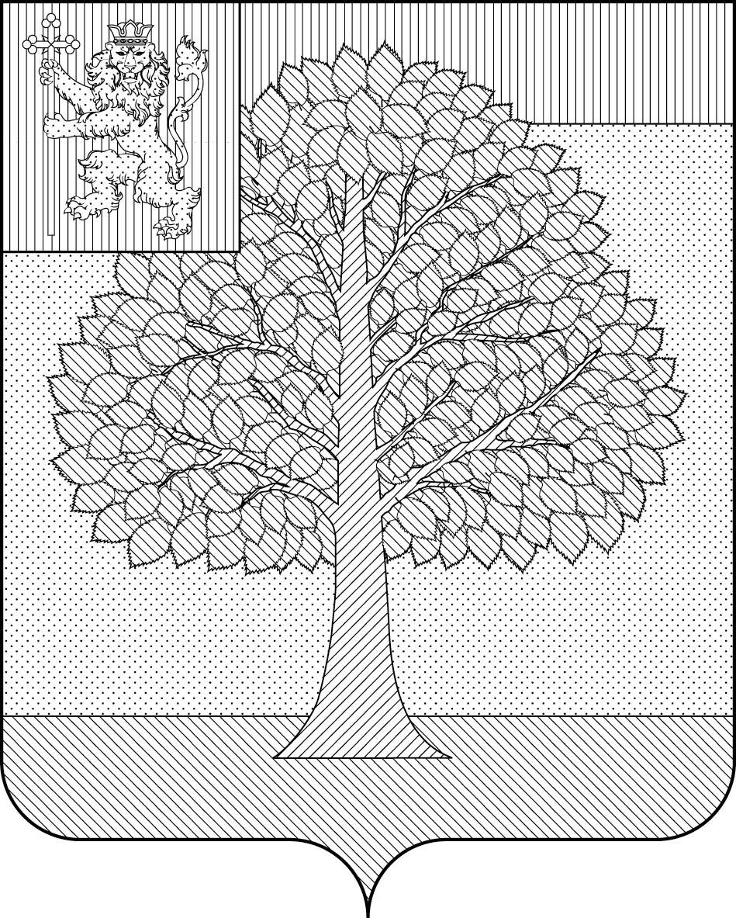

ПРИЛОЖЕНИЕ 7
к положению о гербе муниципального образования
Вязниковский район
от 31.10.2017 № 216

МНОГОЦВЕТНЫЙ РИСУНОК ГЕРБА
МУНИЦИПАЛЬНОГО ОБРАЗОВАНИЯ
ВЯЗНИКОВСКИЙ РАЙОН
(коронованный щит)

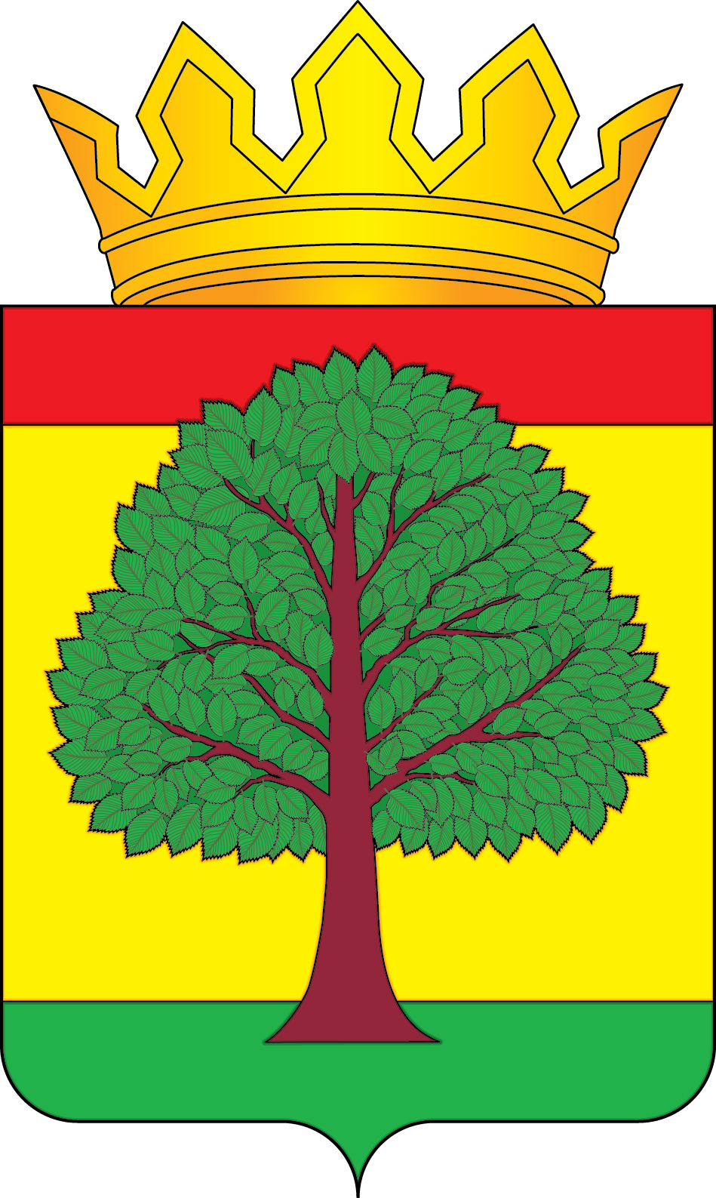

ПРИЛОЖЕНИЕ 8
к положению о гербе муниципального образования
Вязниковский район
от 31.10.2017 № 216

ОДНОЦВЕТНЫЙ КОНТУРНЫЙ РИСУНОК ГЕРБА
МУНИЦИПАЛЬНОГО ОБРАЗОВАНИЯ
ВЯЗНИКОВСКИЙ РАЙОН
(коронованный щит)
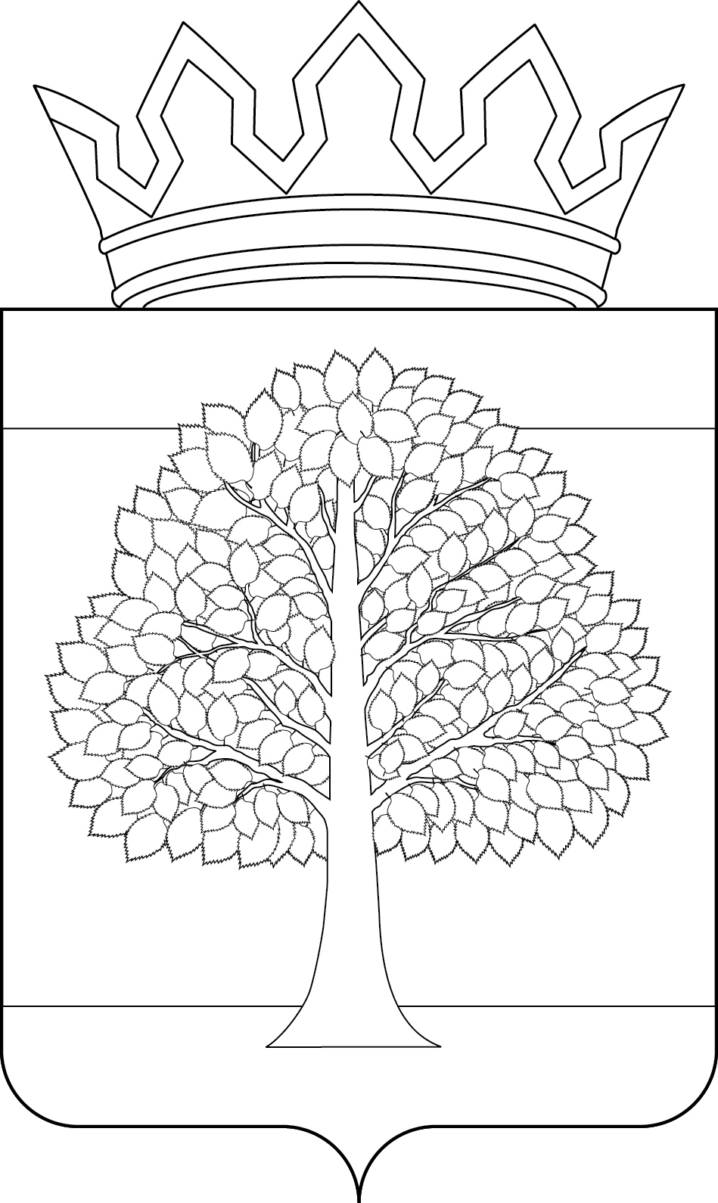

ПРИЛОЖЕНИЕ 9
к положению о гербе муниципального образования
Вязниковский район
от 31.10.2017 № 216

ОДНОЦВЕТНЫЙ РИСУНОК С УСЛОВНОЙ
ШТРИХОВКОЙ ДЛЯ ОБОЗНАЧЕНИЯ ЦВЕТА ГЕРБА
МУНИЦИПАЛЬНОГО ОБРАЗОВАНИЯ
ВЯЗНИКОВСКИЙ РАЙОН
(коронованный щит)

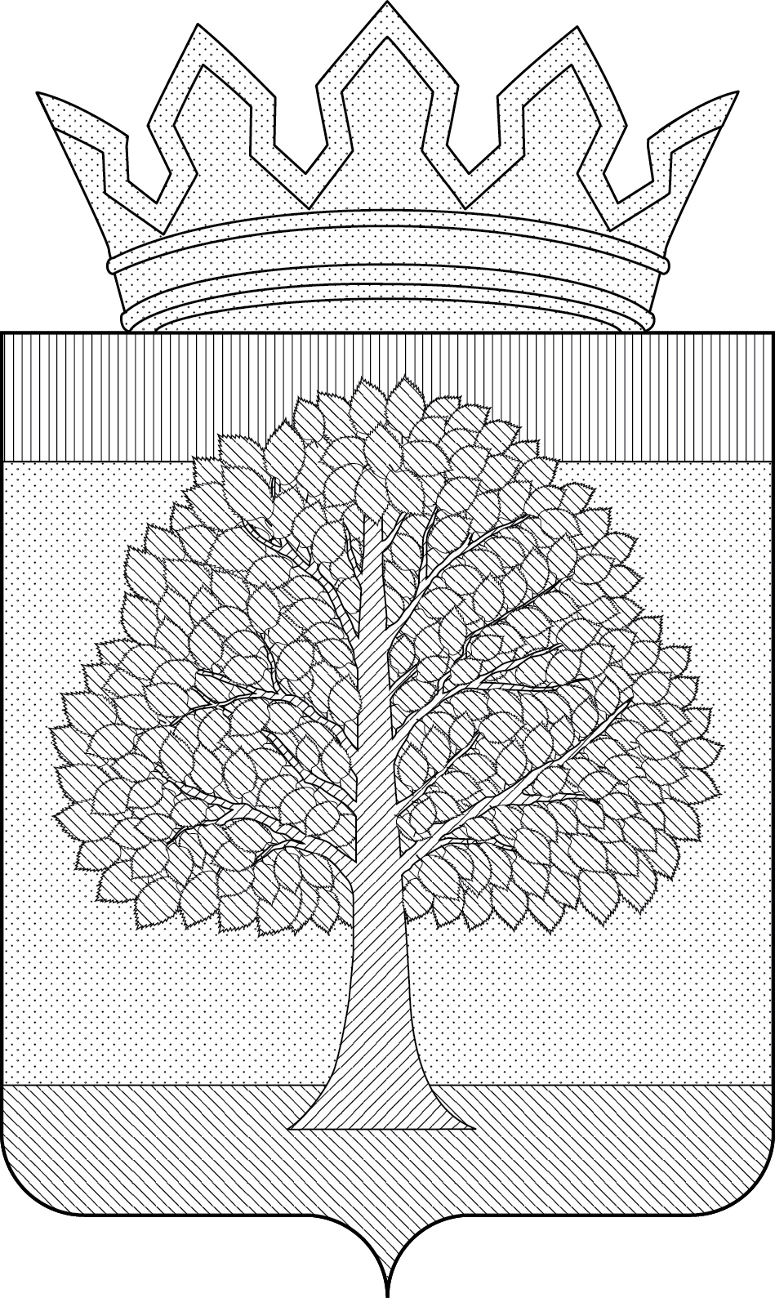

ПРИЛОЖЕНИЕ 10
к положению о гербе муниципального образования
Вязниковский район
от 31.10.2017 № 216

МНОГОЦВЕТНЫЙ РИСУНОК ГЕРБА
МУНИЦИПАЛЬНОГО ОБРАЗОВАНИЯ
ВЯЗНИКОВСКИЙ РАЙОН
(коронованный щит с вольной частью)
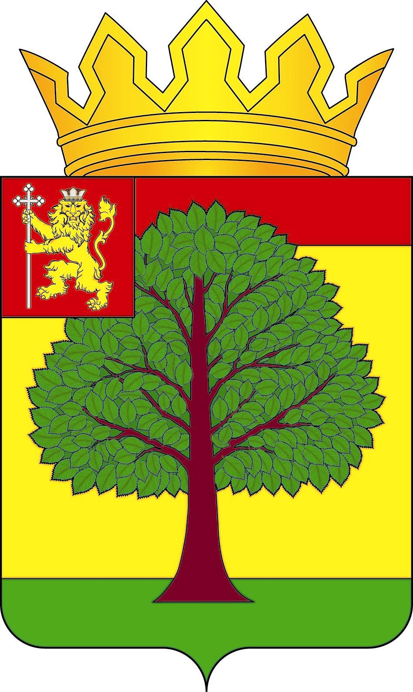

ПРИЛОЖЕНИЕ 11
к положению о гербе муниципального образования
Вязниковский район
от 31.10.2017 № 216

ОДНОЦВЕТНЫЙ КОНТУРНЫЙ РИСУНОК ГЕРБА
МУНИЦИПАЛЬНОГО ОБРАЗОВАНИЯ
ВЯЗНИКОВСКИЙ РАЙОН
(коронованный щит с вольной частью)
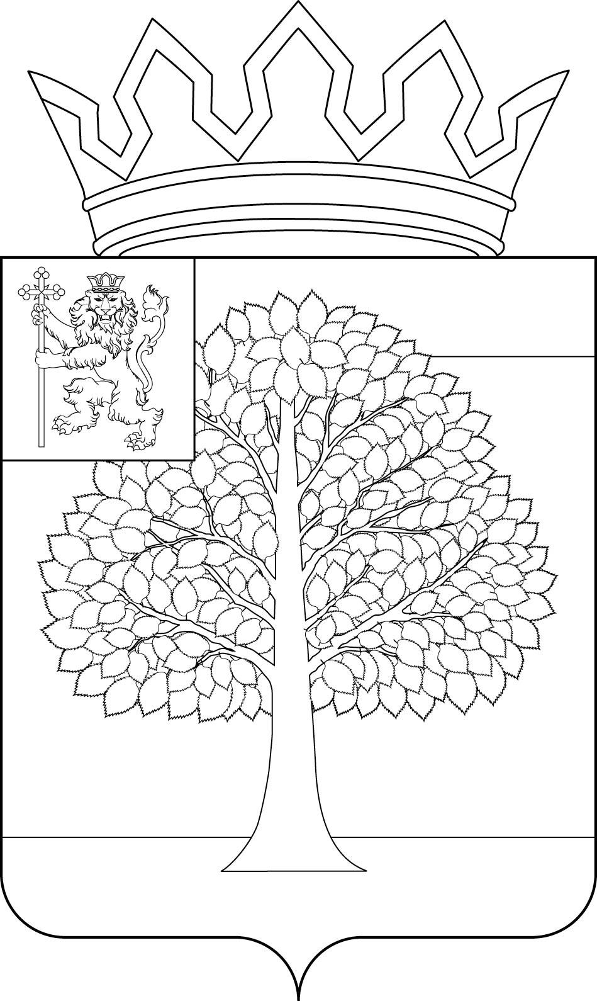

ПРИЛОЖЕНИЕ 12
к положению о гербе муниципального образования
Вязниковский район
от 31.10.2017 № 216

ОДНОЦВЕТНЫЙ РИСУНОК С УСЛОВНОЙ
ШТРИХОВКОЙ ДЛЯ ОБОЗНАЧЕНИЯ ЦВЕТА ГЕРБА
МУНИЦИПАЛЬНОГО ОБРАЗОВАНИЯ
ВЯЗНИКОВСКИЙ РАЙОН
(коронованный щит с вольной частью)
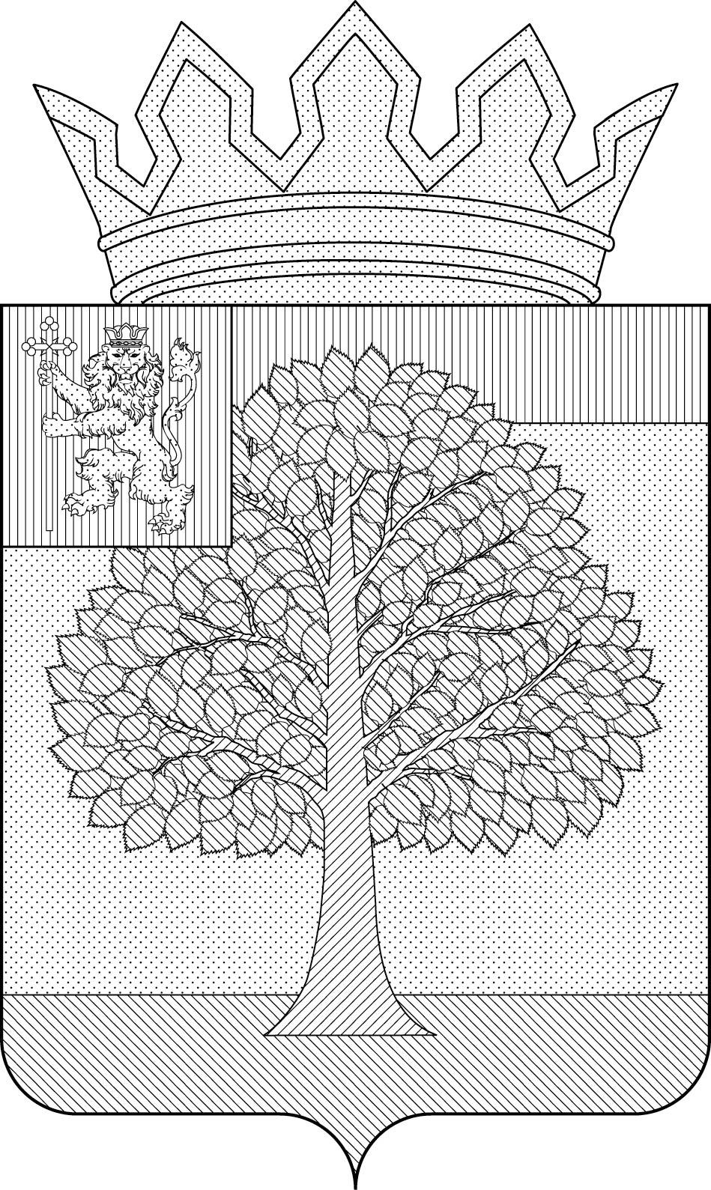

В геральдике правой стороной является сторона, расположенная для зрителя слева.
Размещение гербов: 1 – герб РФ или субъекта РФ, 2 – герб муниципального образования, где цифровые обозначения указывают на степень почетности места размещения герба при взгляде от зрителя.

